Carlos Alejandro Montiel Lorenzana  
15000552  
Laboratorio 5

1. El resultado del programa es muy complicado de expresar, usando DevC este proceso lo que hace es cargar el programa el cual significa abrir otro proceso, en este proceso el código brindado por el laboratorio ejecuta la función CreateProcess(); el cual ejecuta el proceso de ejecución del programa Paint, por la tanto el árbol de procesos a partir de que se abre DevC se podría ver de la siguiente manera:
2. Se puede observar la cantidad de procesos el cual están siendo ejecutados por el sistema operativo, lo más curioso es que podemos observar el identificador de procesos PID en como número entero, lo mejor de esto es que también se puede ver el árbol de procesos del proceso y por cada proceso los threads que el proceso ha abierto. Otro dato curioso es que el PID del proceso de interrupciones es n/a el cual yo deduzco que por alguna prioridad no tiene un número ya que este siempre tendrá una alta prioridad sobre cualquier proceso.
3. Comparando el ejercicio 1 podemos observar que intermediario al nodo de código y al nodo devc existe otro proceso llamado consolerpause.exe el cuál es hijo de devc pero padre del código brindado.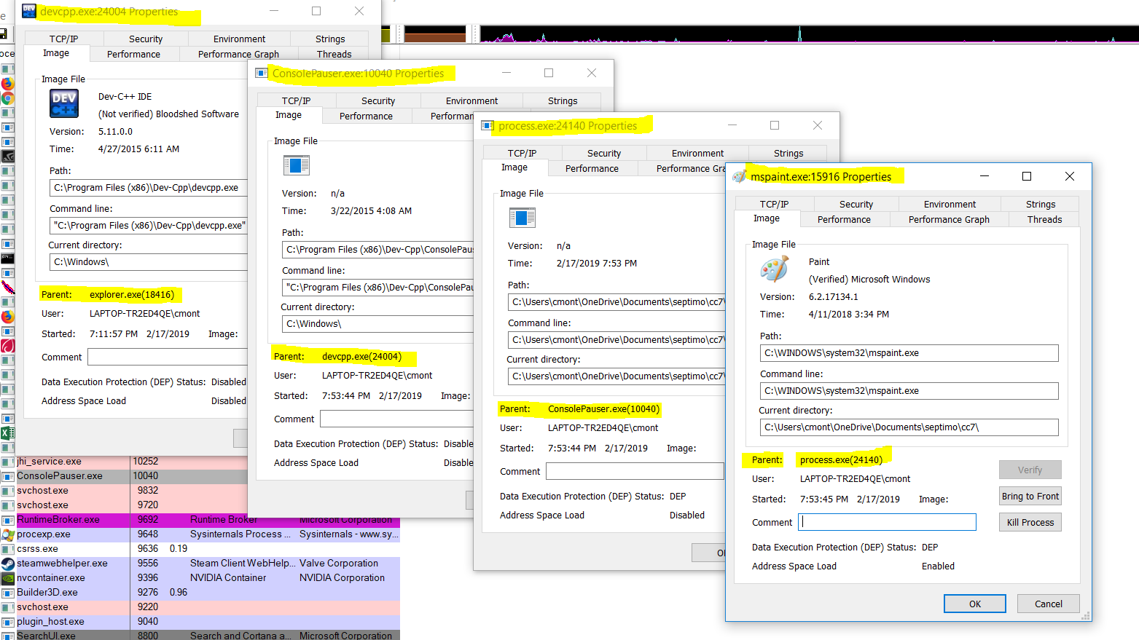
4. En efecto, el proceso mspaint.exe sigue en ejecución y el recuerda a su difunto padre.
5. En un instante de tiempo supo quien era su padre, aunque fue tan rápido que no pudo saber quien llamó a ese proceso.

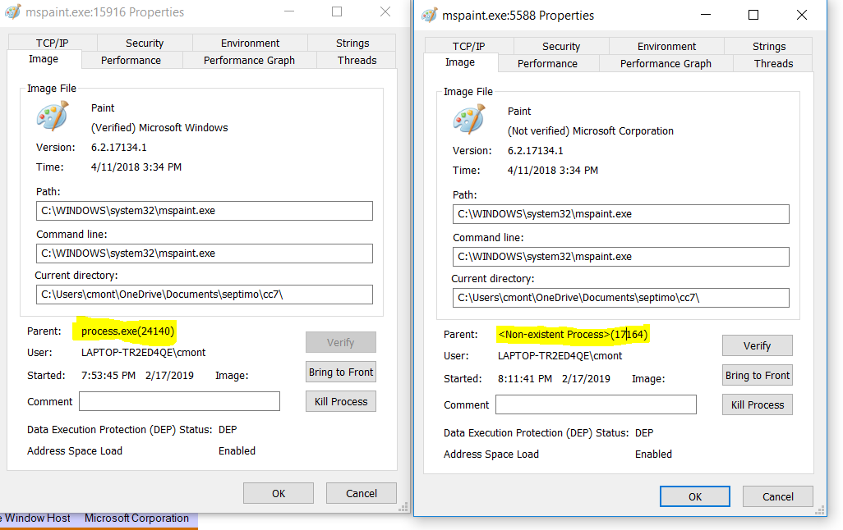

**Linux**

1. El programa crea un proceso, este proceso es exactamente el mismo programa en este caso fork devuelve un cero si estamos en un scope de proceso hijo ya que el padre lo mand’o a ejecutar.
2. El programa crea un proceso hijo el cual tiene como PID igual a 0 mientras el proceso padre tiene un numero entero mayor que 1000, como el programa sabe que sera el mismo flujo de codigo identifica quien es el padre y quien es el hijo.
3. El flujo de los procesos queda atrapado en el proceso hijo.
4. Detectar al padre y al hijo
5. Cuando se ejecuta fork() crea un proceso hijo con pid = 0 para el padre ya que es su hijo, este logra entrar al if statement el cual se encarga de ejecutar otro proceso que es el de ejecutar -ls comando en la terminal, despliega el los archivos que estan en el directorio.

